[复旦大学附属华山医院车晓明团队论文撤稿：图像重复难圆其说，学术诚信蒙尘](https://mp.weixin.qq.com/s?__biz=Mzk3NTEwMTE3OA==&mid=2247484926&idx=1&sn=4f20894fdbe72dd5e05248cfffd31674&chksm=c57c5bacc79ac169396f9155ce891bd1b0a838cb7bf65077d08dd54db92336f30b0f0ab077b1&scene=126&sessionid=1742622252)

[学术荟萃](javascript:void(0);)2025-03-22 13:42:40山东

**Part.1**



**论文简介**

**标题：Long Coding RNA XIST Contributes to Neuronal Apoptosis through the Downregulation of AKT Phosphorylation and Is Negatively Regulated by miR-494 in Rat Spinal Cord Injury**

**日期：**2017年4月1日

**单位与作者：**复旦大学附属华山医院神经外科Shixin Gu、Rong Xie、Xiaoming Che(通讯作者 音译 车晓明)

**期刊：*International Journal of Molecular Sciences***

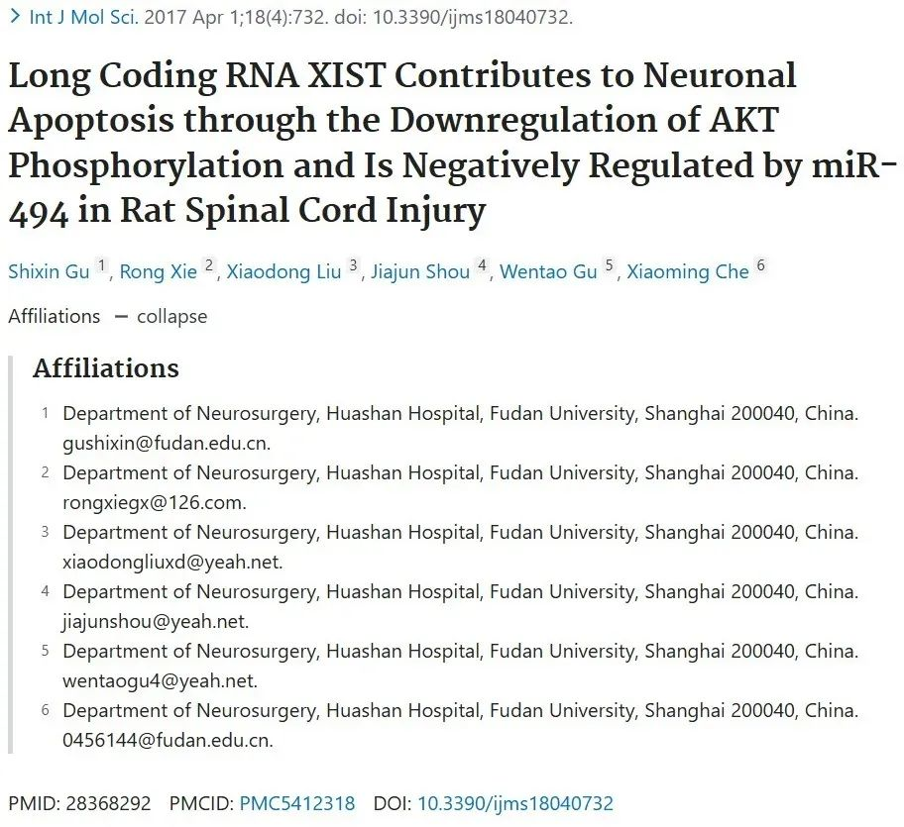

**Part.2**



**图像重复问题**

**#1 图4A与 Wang et al 2016 的图4F出现重复。**

[left] Fig 4F from "Cucurbitacin E inhibits osteosarcoma cells proliferation and invasion through attenuation of PI3K/AKT/mTOR signalling pathway" (Wang et al 2016).

[right] Fig 4A.

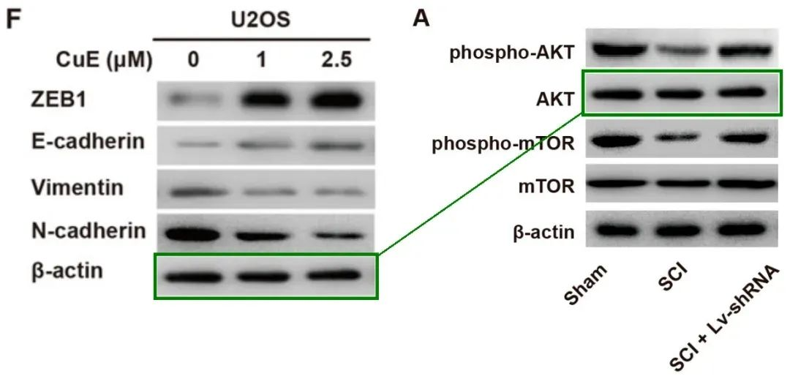

**Part.3**



**撤稿说明**

**2025年1月3日被撤回：**文章发表后，编辑部收到关于本文[1]与另一篇不同作者群体撰写的早期出版物[2]之间存在图像重复的质疑。

按照标准程序，编辑部和编辑委员会进行了调查，并证实了图4A（AKT条带）[1]与图4F（β-肌动蛋白条带）[2]之间存在重叠。尽管作者在调查中进行了合作，但他们未能就重叠问题给出令人满意的解释，也未提供原始材料供编辑委员会评估。因此，根据MDPI的撤回政策（https://www.mdpi.com/ethics#_bookmark30），编辑委员会对研究结果的可靠性失去了信心，并决定撤回本文[1]。

此次撤回得到了《International Journal of Molecular Sciences》主编的批准。作者不同意此次撤回。

**参考文章：**

[1] Gu, S.; Xie, R.; Liu, X.; Shou, J.; Gu, W.; Che, X. RETRACTED: Long Coding RNA XIST Contributes to Neuronal Apoptosis through the Downregulation of AKT Phosphorylation and Is Negatively Regulated by miR-494 in Rat Spinal Cord Injury. Int. J. Mol. Sci. 2017, 18, 732.

[2] Wang, Y.; Xu, S.; Wu, Y.; Zhang, J. Cucurbitacin E inhibits osteosarcoma cells proliferation and invasion through attenuation of PI3K/AKT/mTOR signalling pathway. Biosci. Rep. 2016, 36, e00405.

**基金支持：**

* 中国国家自然科学基金（81571111, Rong Xie）

**参考信息：**

https://pubpeer.com/publications/0A3D8CECE779070475D0564E53C47B

https://pubmed.ncbi.nlm.nih.gov/28368292/

https://www.mdpi.com/1422-0067/26/1/347